проект
Совет депутатов Окуловского городского поселения
Окуловского муниципального района
Новгородской области

Р Е Ш Е Н И Е

Об утверждении Положения о Благодарственном письме Совета депутатов Окуловского городского поселения

Принято Советом депутатов Окуловского городского поселения
от июня 2019 года

В целях совершенствования порядка поощрения граждан за заслуги и достижения,Совет депутатов Окуловского городского поселения

РЕШИЛ:

1.Утвердить прилагаемое Положение о Благодарственном письме Совета депутатов Окуловского городского поселения.
2.Настоящее решение вступает в силу со дня официального опубликования.
3.Опубликовать решение в бюллетене «Официальный вестник Окуловского муниципального района» и разместить на официальном сайте муниципального образования «Окуловский муниципальный район» в информационно-телекоммуникационной сети «Интернет».

Подготовил и завизировал:
Управляющий Делами М.Я.Исаева

ЛИСТ СОГЛАСОВАНИЯ
проекта решения Совета депутатов Окуловского городского поселения
от .2019 № _____
Об утверждении Положения о Благодарственном письме Совета депутатов Окуловского городского поселения

Дата поступления на  согласование,  подпись | Наименование должности, инициалы и фамилия руководителя, с которым согласуется проект документа | Дата согласования, подпись
Начальник правового управления
Е.А. Шоломова

УКАЗАТЕЛЬ РАССЫЛКИ

Проект решения |  |  | от |  | 2018 | №
(вид документа)

Об утверждении Положения о Благодарственном письме Совета депутатов Окуловского городского поселения
(заголовок по тексту)
 | №  п/п | Наименование адресата (должностное лицо,  структурное подразделение, орган исполнительной власти области и др.) |  |  |  |  |  | Количество  экземпляров
 | 1 | Управление Делами |  |  |  |  |  | 2
 | 2 | Бюллетень |  |  |  |  |  | эл.вид
 | 3 | сайт |  |  |  |  |  | эл.вид
 | 4 | Регистр |  |  |  |  |  | эл.вид
 | 5 | Консультант + |  |  |  |  |  | эл.вид
 |  | ВСЕГО |  |  |  |  |  | 2 экз.

(подпись)

Утверждено
решением Совета депутатов Окуловского городского поселения
от №
ПОЛОЖЕНИЕ
о Благодарственном письме Совета депутатов Окуловского городского поселения
- Общие положения.
1.1. Благодарственное письмо Совета депутатов Окуловского городского поселения (далее Благодарственное письмо) является формой поощрения и учреждается в целях поощрения граждан за заслуги и достижения в профессиональной, трудовой или общественной деятельности, за эффективный и добросовестный труд, за безупречную и эффективную государственную, муниципальную службу, за вклад в социально-экономическое развитие Окуловского городского поселения.
1.2. Благодарственное письмо вручается гражданам Российской Федерации, иностранным гражданам, лицам без гражданства (далее граждане).

- Условия представления к поощрению Благодарственным письмом
2.1. Представление к поощрению Благодарственным письмом производится при наличии у гражданина, представляемого к поощрению:
2.1.1. Общего трудового стажа в органах государственной власти Новгородской области, иных государственных органах Новгородской области, органах прокуратуры Новгородской области, органах местного самоуправления Новгородской области, организациях, осуществляющих деятельность на территории Окуловского городского поселения (далее организации), не менее 3 лет (в случае представления к поощрению Благодарственным письмом за эффективный и добросовестный труд, за заслуги и достижения в профессиональной, трудовой деятельности, за безупречную и эффективную государственную службу);
2.1.2. Стажа осуществления общественной деятельности в общественных объединениях, осуществляющих деятельность на территорииОкуловского городского поселения, не менее 3 лет (в случае представления к поощрению Благодарственным письмом за заслуги и достижения в общественной деятельности);
2.1.3. Стажа предпринимательской деятельности на территории Окуловского городского поселения не менее 3 лет (в случае представления к поощрению Благодарственным письмом индивидуальных предпринимателей).
2.2. Повторное поощрение Благодарственным письмом за новые заслуги и достижения производится не ранее чем через 3 года после предыдущего поощрения в порядке, установленном настоящим Положением.
2.3. Представление к поощрению Благодарственным письмом граждан, имеющих дисциплинарные взыскания и (или) взыскания за несоблюдение ограничений и запретов, требований о предотвращении или об урегулировании конфликта интересов и неисполнение обязанностей, установленных в целях противодействия коррупции, и (или) в отношении которых проводится служебная проверка, не допускается.

- Порядок представления к поощрению

Благодарственным письмом
3.1. Ходатайства о поощрении Благодарственным письмом (далее ходатайство) возбуждаются в коллективах организаций, общественных объединений, органов государственной власти Новгородской области, иных государственных органов Новгородской области, прокуратуры Новгородской области, индивидуальными предпринимателями, осуществляющими деятельность на территории Окуловского городского поселения, главами муниципальных образований Окуловского муниципального района, депутатами Совета депутатов Окуловского городского поселения (далее инициатор поощрения).
3.2. Ходатайство оформляется инициатором поощрения согласно приложению N 2 к настоящему Положению на имя председателя Совета депутатов Окуловского городского поселения.
3.3. К ходатайству прилагаются следующие документы:
3.3.1. Характеристика гражданина, представляемого к поощрению, отражающая конкретные личные заслуги и достижения в сферах деятельности, указанных в пункте 1.1 настоящего Положения, выданная инициатором поощрения;
3.3.2. Справка или выписка из трудовой книжки, выданная по месту работы (службы), подтверждающая стаж, указанный в подпунктах 2.1.1, 2.1.3 настоящего Положения (для работающих граждан и (или) для граждан, осуществляющих предпринимательскую деятельность);
3.3.3. Копия свидетельства о государственной регистрации физического лица в качестве индивидуального предпринимателя или выписки из Единого государственного реестра индивидуальных предпринимателей (для граждан, осуществляющих предпринимательскую деятельность);
3.3.4. Справка, подтверждающая срок осуществления общественной деятельности, указанный в подпункте 2.1.2 настоящего Положения, выданная общественным объединением гражданину, представляемому к поощрению (для граждан, представляемых к поощрению за заслуги и достижения в общественной деятельности);
3.3.5. Сведения о поощрении Благодарственным письмом в случае повторного поощрения Благодарственным письмом;
3.3.6. Согласие гражданина, представляемого к поощрению, на обработку его персональных данных, оформленное по образцу согласно приложению N 3 к настоящему Положению;
3.3.7. Справка, выданная по месту работы (службы), об отсутствии у гражданина дисциплинарных взысканий, взысканий за несоблюдение ограничений и запретов, требований о предотвращении или об урегулировании конфликта интересов и неисполнение обязанностей, установленных в целях противодействия коррупции, проводимых в отношении него служебных проверок (для работающих граждан).
3.4. Документы, указанные в пунктах 3.3.1-3.3.7, представляются в Совет депутатов Окуловского городского поселения за месяц до предполагаемой даты вручения.
3.5. Основанием для отказа в удовлетворении ходатайства является:
3.5.1. отсутствие заслуг и достижений, указанных в пункте 1.1 настоящего Положения;
3.5.2. нарушение условий представления к поощрению, предусмотренных пунктами 2.1 – 2.3 настоящего Положения;
3.5.3. представление неполного пакета документов, предусмотренных пунктом 3.3 настоящего Положения.
3.6. Если Советом депутатов Окуловского городского поселения принято решение об отказе в удовлетворении ходатайства, то представленные документы возвращаются инициатору поощрения в течение 10 календарных дней со дня принятия данного решения.
3.7. Благодарственное письмо оформляется в соответствии с приложением № 1 к настоящему Положению.

- Порядок вручения Благодарственного письма
4.1. Вручение Благодарственного письма производится председателем Совета депутатов Окуловского городского поселения либо уполномоченным им лицом в торжественной обстановке.
4.2. Учет граждан, поощренных Благодарственным письмом, осуществляется управлением Делами Администрации Окуловского муниципального района.

5. Материально-техническое обеспечение
Материально-техническое обеспечение мероприятий по изготовлению и оформлению бланков Благодарственного письма осуществляется за счет бюджета Окуловского городского поселения.
__________________________

Приложение № 1
к Положению о Благодарственном письме
Совета депутатов Окуловского городского поселения

ЭСКИЗ
Благодарственного письма Совета депутатов Окуловскогогородского поселения
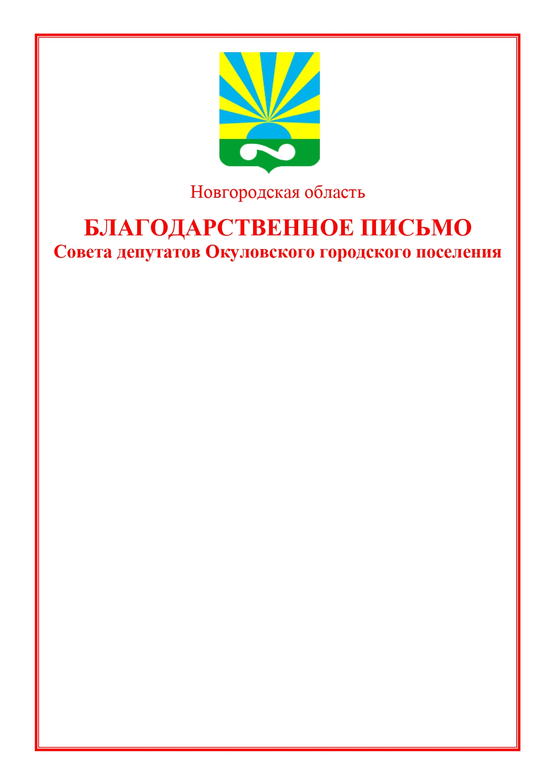

Приложение N 2

к Положению
о Благодарственном письме
Совета депутатов Окуловского городского поселения

ХОДАТАЙСТВО
о поощрении Благодарственным письмом Совета депутатов Окуловского городского поселения

Уважаемый( мая) _______________________________!
Прошу поддержать ходатайство о поощрении Благодарственным письмом Совета депутатов Окуловского городского поселения
______________________________________________________________
(ФИО гражданина, представляемого
________________________________________________________________________________________________________________________________
к поощрению, место работы (службы), занимаемая должность)
за ________________________________________________________________________________________________________________________________
________________________________________________________________________________________________________________________________
(указываются конкретные заслуги и достижения в соответствии с пунктом 1.1Положения о Благодарственном письме Совета депутатов Окуловского городского поселения)

Приложение
1. _______________________________________________________
2. _______________________________________________________
3. _______________________________________________________

Руководитель организации,
общественного объединения, Глава
муниципального образования Окуловского
района,руководитель органа государственной
власти Новгородской области, иного
государственного органа Новгородской
области, прокуратуры Новгородской
области, индивидуальный предприниматель,
депутат Окуловскогогородского
поселения ____________________ И.О.Фамилия
(подпись)
"___" _____________ 20___ года
Приложение № 3
к Положению о Благодарственном письме
Совета депутатов Окуловского городского поселения
СОГЛАСИЕ
на обработку персональных данных

"___" __________ 20___ года

Я, ___________________________________________________________________,
(ФИО)
_________________________________________ серия _____ N ______ выдан ______
(вид документа, удостоверяющего личность)
__________________________________________________________________________,
(когда и кем)
проживающий(ая) по адресу: ________________________________________________
__________________________________________________________________________,
настоящим даю свое согласие _______________________________________________
__________________________________________________________________________,
(указывается орган власти, которому дается согласие)
расположенному по адресу: ________________________________________________,
на обработку моих персональных данных и подтверждаю, что, принимая такое решение, я действую своей волей и в своих интересах.
Согласие дается мною для целей, связанных с проверкой документов, представленных в соответствии с пунктом 3.3 Положения о Благодарственном письме Совета депутатов Окуловского городского поселения (далее - Положение), и с поощрением Благодарственным письмом Совета депутатов Окуловского городского поселения, и распространяется на персональные данные, содержащиеся в документах, представленных в соответствии с пунктом 3.3 Положения.
Я проинформирован(а) о том, что под обработкой персональных данных понимаются действия (операции) с персональными данными в рамках выполнения Федерального закона от 27 июля 2006 года N 152-ФЗ "О персональных данных", конфиденциальность персональных данных соблюдается в рамках исполнения законодательства Российской Федерации.
Настоящее согласие предоставляется на осуществление любых действий, связанных с проверкой документов, представленных в соответствии с пунктом 3.3 Положения, и с поощрением Благодарственным письмом Совета депутатов Окуловского городского поселения, совершаемых с использованием средств автоматизации или без использования таких средств с моими персональными данными, включая сбор, запись, систематизацию, накопление, хранение, уточнение (обновление, изменение), извлечение, использование, передачу (распространение, предоставление, доступ), обезличивание, блокирование, удаление, уничтожение персональных данных.
Данное согласие действует до момента отзыва моего согласия на обработку моих персональных данных. Мне разъяснен порядок отзыва моего согласия на обработку моих персональных данных.

__________________________________ __________________________________
(ФИО) (подпись лица, давшего согласие)

ПОЯСНИТЕЛЬНАЯ ЗАПИСКА
к проекту решения Совета депутатов Окуловского городского поселения «Об утверждении Положения «О Благодарственном письме Совета депутатов Окуловского городского поселения»

Проект данного решения разработан в целях поощрения граждан за заслуги и достижения в профессиональной, трудовой или общественной деятельности, за эффективный и добросовестный труд, за безупречную и эффективную государственную, муниципальную службу, за вклад в социально-экономическое развитие Окуловского городского поселения.
Коррупциогенные факторы в проекте нормативного правового акта отсутствуют.

Управляющий Делами М.Я.Исаева

